МИНИСТЕРСТВО ОБРАЗОВАНИЯ И НАУКИ РЕСПУБЛИКИ БЕЛАРУСЬ

БЕЛОРУССКИЙ НАЦИОНАЛЬНЫЙ ТЕХНИЧЕСКИЙ УНИВЕРСИТЕТ

## Факультет информационных технологий и робототехники

Кафедра программного обеспечения информационных систем и технологий

**Отчет по лабораторной работе № 4**

по дисциплине:” Системное программирование”

на тему: “Командный язык и скрипты Shell”

Выполнил**:** студент группы 10701321

Грудинский К. А.

Принял**:** Давыденко Н.В.

Минск 2023

# Лабораторная работа № 2.2. Командный язык и скрипты Shell

# Цель работы: Закрепить на практике принципы создания проектов с помощью скриптов SHELL, освоить средства примитивного графического интерфейса в Linux-скриптах. Задание 1

1. Сделать пример с двумя вложенными диалогами типа YesNo.

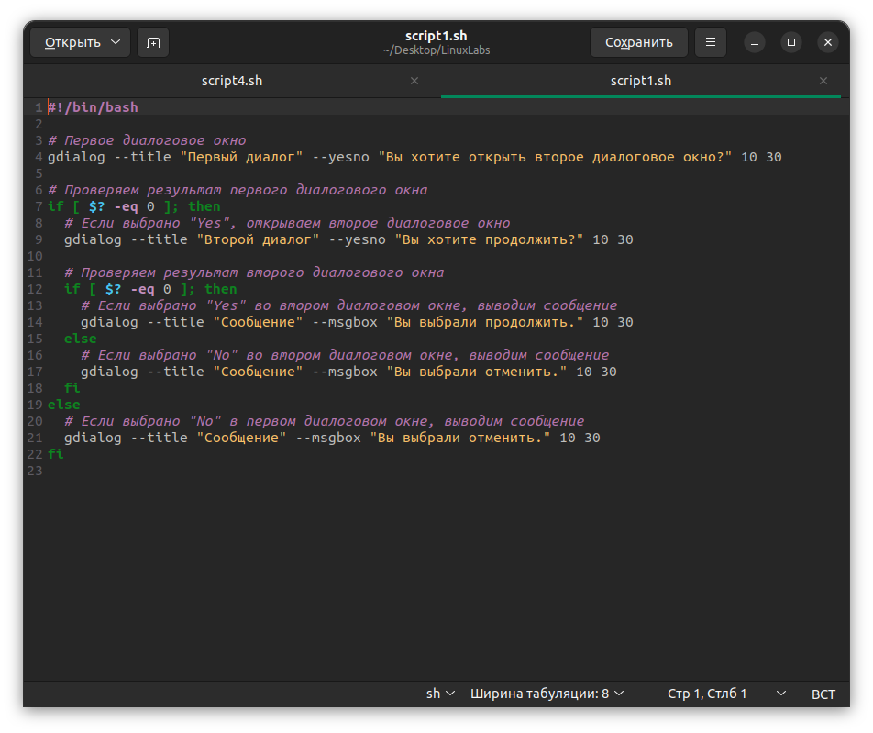

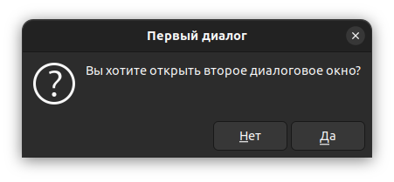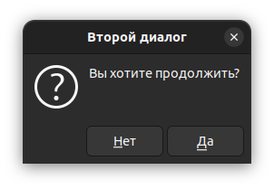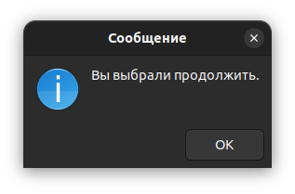  
  
2. Сделать пример, запрашивающий сначала имя человека, а потом профессию. Вывести имя + профессию, прочитанные в диалоге.

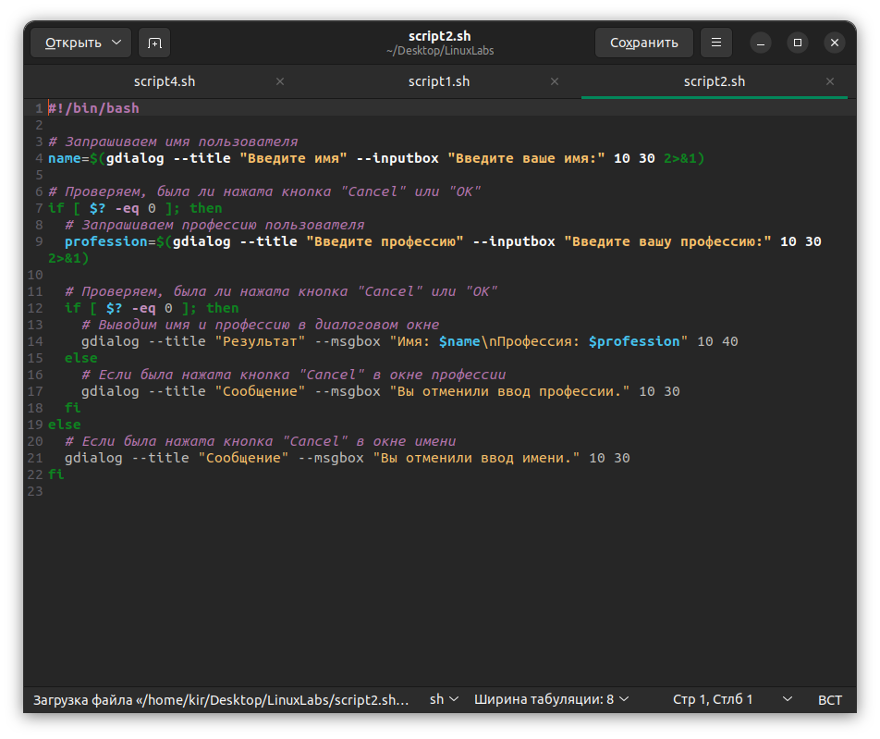

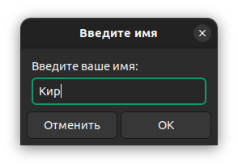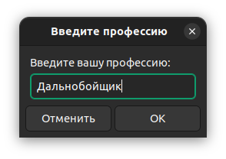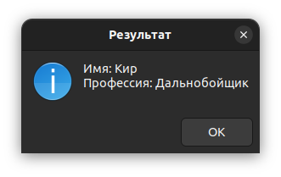

1. Вывести список с названиями валют. После выбора валюты система должна вывести ее котировку

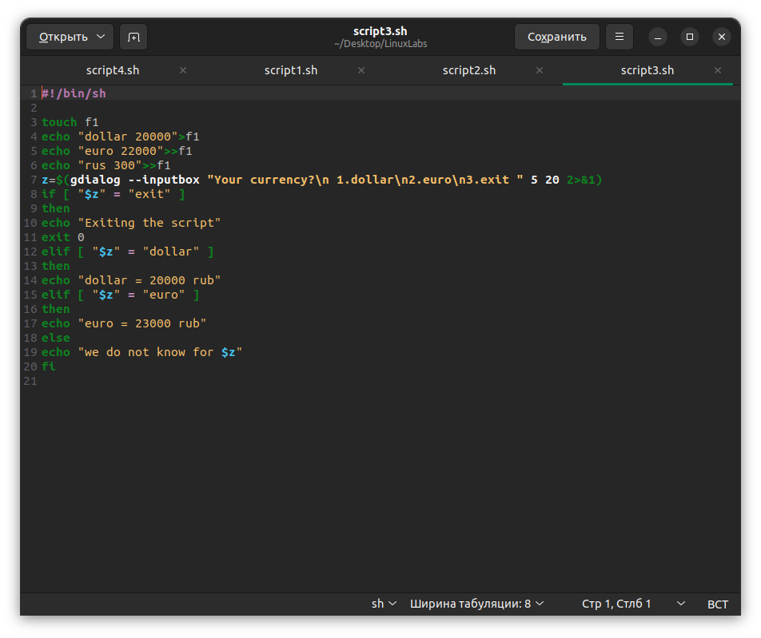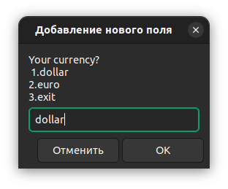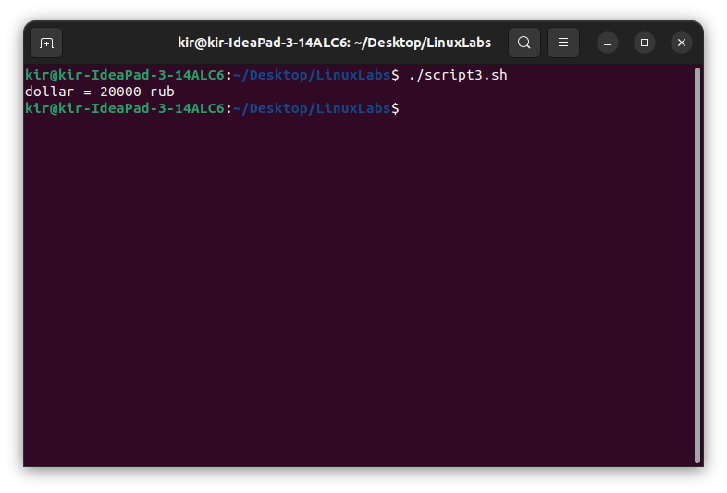

4,5 Измените предыдущую программу так, вместо списка валют  
предлагалось оконное меню валют. Чтобы программа работала в цикле.  
Для выхода из цикла нужно вместо названия валюты вводить exit.  
  
Измените предыдущую программу так, для выхода из программы в  
меню была кнопка закрытия программы «exit».

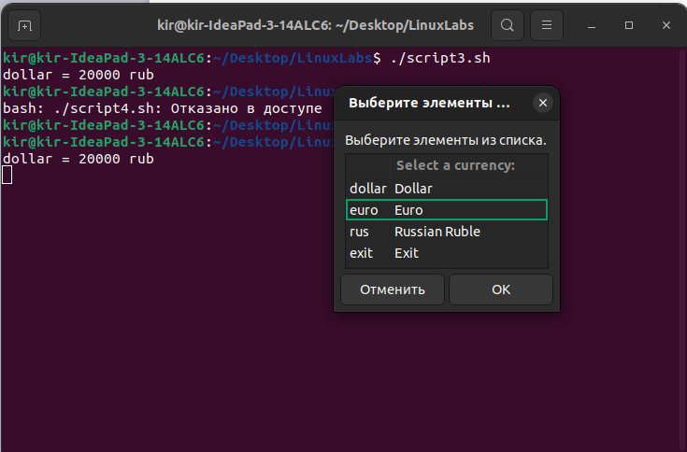

Задание 2  
Создайте копию проекта представелнного в упражнении   
Внесем изменеия в новом проекте, добавив вывод информации о домашнем каталоге каждого  
пользователя и включив в вывод общее число файлов и подкаталогов в каждом из них.  
  
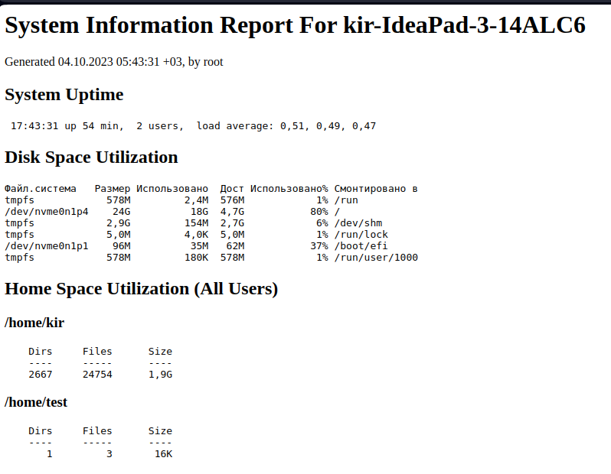

Задание 3 Для сценария выполненного в задании №2 создайте графическое диалоговое окно.  
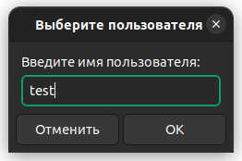

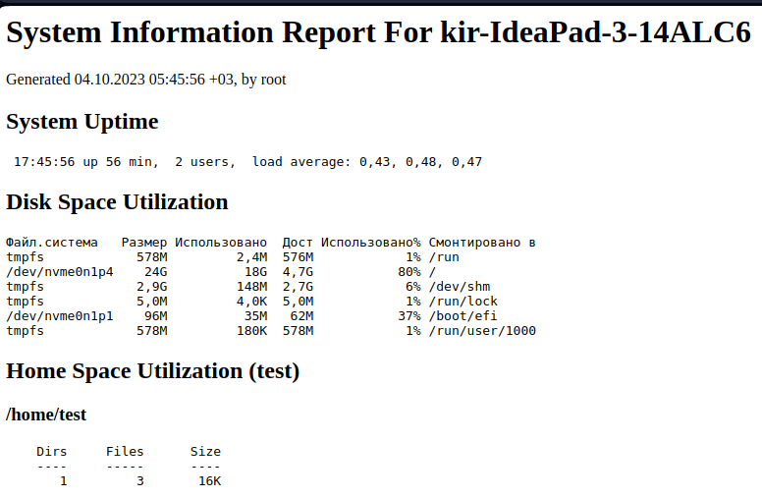  
  
  
  
  
  
  
  
  
  
  
  
  
  
  
  
  
  
Вывод*:* В ходе выполнения лабораторной работы изучили основные команды,   
для написания скриптов.  
  
Контрольные вопросы:  
1. **Как командная оболочка определяет тип значения переменных?**   
Командная оболочка Linux (например, bash, zsh, или другие) определяет тип значения переменных на основе их содержимого и контекста, в котором они используются. В Linux переменные могут хранить разные типы данных, такие как строки, числа и более сложные структуры данных. Определение типа переменной происходит динамически, в зависимости от того, как она используется в командах и скриптах. 2.Укажите какими интернет-источниками вы пользовались при изучении и ризработке графического диалога. ru.linux-console.net, https://rus-linux.net